Pielikums Nr.1

Īpašuma izvietojuma plāns dabā.

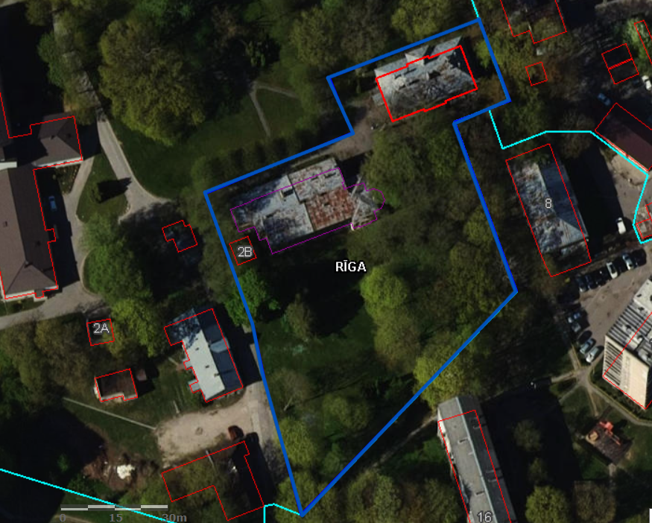
0,66 ha

